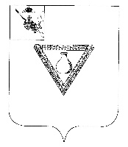

П О С Т А Н О В Л Е Н И Е

АДМИНИСТРАЦИИ ЧАГОДОЩЕНСКОГО МУНИЦИПАЛЬНОГО ОКРУГА
ВОЛОГОДСКОЙ ОБЛАСТИ

23.04.2025 № 575

⎡ Об ограничении движения ⎤
транспортных средств на период
проведения праздничных мероприятий

В связи с проведением мероприятия, легкоатлетический забег посвящённый празднованию 80-летия Победы в Великой Отечественной войне и с целью обеспечения безопасности населения, ПОСТАНОВЛЯЮ:
- Ограничить движение транспортных средств на дорогах общего пользования местного значения на территории посёлка Чагода 1 мая 2025 года 10.00 час. до 11.15 час. на следующих улицах:
- перекресток ул. Коллективная/ ул. Кооперативная;
- перекресток ул. Кооперативная/ ул. Школьная;
- перекресток ул. Кооперативная/ ул. Первомайская;
- перекресток ул. Кооперативная/ ул. Революции;
- перекресток ул. Кооперативная/ул. Советская;
- проезд ул. Стекольщиков/ул. Кирова;
- проезд между д. 11 и 12 ул. Стекольщиков;
- перекресток ул. Пионерская/ ул. Октябрьская;
- перекресток ул. Пионерская/ул. Пролетарская;
- перекресток ул. Пионерская/ул. Подлесная;
- перекресток ул. Майская/ул. Пионерская;
- перекресток ул. Майская;
- перекресток ул. Майская/ул. Мелиораторов
2. Движение транспорта на данный период организовать по прилегающим улицам.
3. Копию постановления направить в ОГИБДД ОМВД «Чагодощенское», в Пожарную охрану 32 ПСЧ, в ЕДДС по Чагодощенскому округу.
4. Данное постановление подлежит официальному опубликованию.
5. Контроль за исполнением данного постановления возложить на начальника Чагодского территориального управления Прохорову И.А.

По поручению Главы округа
первый заместитель Главы округа И.Ю. Зорикова

Приложение
к постановлению администрации Чагодощенского муниципального округа
от 23.04. 2025 г. № 575

СХЕМА № 1
ограничения движения на период проведения мероприятия, легкоатлетический забег, посвящённый празднованию 80-летия Победы в Великой Отечественной войне на территории посёлка Чагода в период времени с 10.00 час. до 11.15 час. 01.05.2025

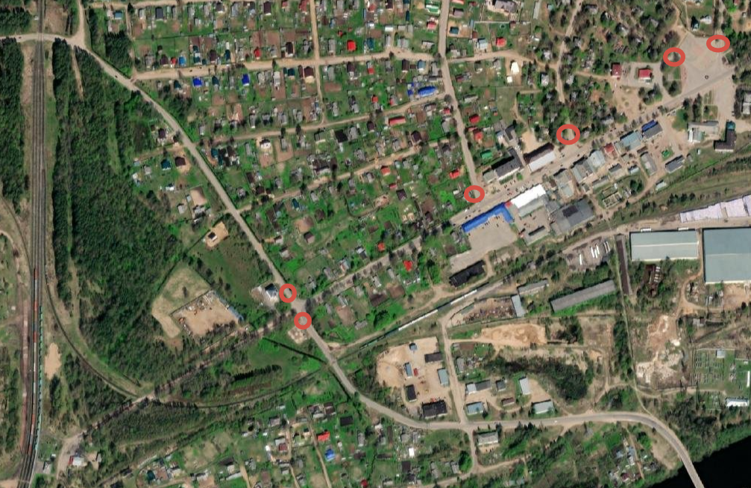

Приложение
к постановлению администрации Чагодощенского муниципального округа
от 23.04. 2025 г. № 575

СХЕМА № 2
ограничения движения на период проведения мероприятия, легкоатлетический забег, посвящённый празднованию 80-летия Победы в Великой Отечественной войне на территории посёлка Чагода в период времени с 10.00 час. до 11.15 час. 01.05.2025

